Визуальное представление | Описание | Стоимость продажи Банком, руб.
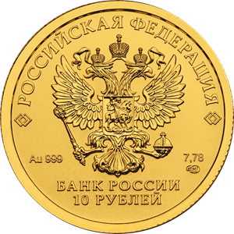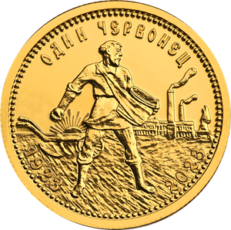 | Золотая монета номиналом 10 рублей «Золотой червонец» (каталожный номер 5214-0009)  Инвестиционная золотая монета номиналом 10 рублей (масса драгоценного металла в чистоте — 7,78 г, проба — 999) имеет форму круга 22,6 мм.  На лицевой стороне монеты «Золотой червонец» расположено рельефное изображение Государственного герба Российской Федерации, имеются надписи: «РОССИЙСКАЯ ФЕДЕРАЦИЯ», «БАНК РОССИИ», номинал монеты: «10 РУБЛЕЙ», обозначение металла по Периодической системе элементов Д.И. Менделеева, проба, товарный знак монетного двора и масса драгоценного металла в чистоте.  На оборотной стороне монеты в центре — крестьянин-сеятель за работой, на заднем плане: слева — лучи восходящего солнца, справа — дымящиеся заводские трубы, в центре — поле и плуг, вверху — надпись: «ОДИН ЧЕРВОНЕЦ», внизу — даты: «1923» и «2023».  Информация: https://cbr.ru/press/pr/?file=638080066336202791COINS.htm | Нет в наличии
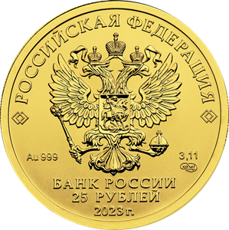  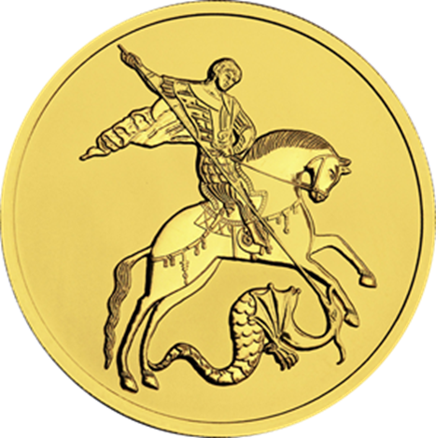 | Золотая монета номиналом 25 рублей (каталожный № 5215-0036).  Инвестиционная золотая монета номиналом 25 рублей (масса драгоценного металла в чистоте — 3,11 г, проба — 999) имеет форму круга диаметром 16,0 мм.  С лицевой и оборотной сторон монет по окружности имеется выступающий кант.  На лицевой стороне монеты расположено рельефное изображение Государственного герба Российской Федерации, имеются надписи: «РОССИЙСКАЯ ФЕДЕРАЦИЯ», «БАНК РОССИИ», номинал монеты: «25 РУБЛЕЙ», дата: «2023 г.», обозначение металла по Периодической системе элементов Д.И. Менделеева, проба, товарный знак монетного двора и масса драгоценного металла в чистоте.  На оборотной стороне монет расположено рельефное изображение Георгия Победоносца на коне, поражающего копьем змея.  Боковая поверхность монеты рифленая.  Монета изготовлена качеством «анциркулейтед».  Информация: https://cbr.ru/press/pr/?file=638157905914312527COINS.htm | 21 200.00
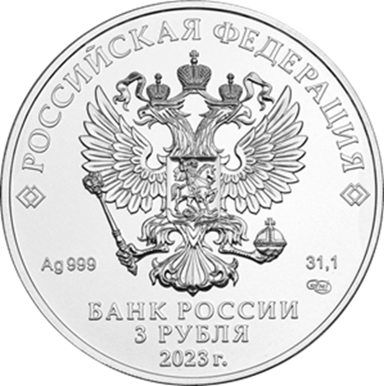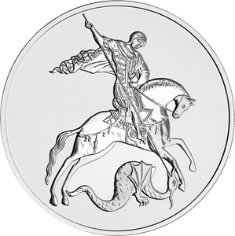 | Серебряная монета номиналом 3 рубля «Георгий Победоносец» (каталожный номер 5111-0178)  Инвестиционная серебряная монета номиналом 3 рубля (масса драгоценного металла в чистоте — 31,1 г, проба — 999) имеет форму круга диаметром 39,0 мм.  На лицевой стороне монеты «Георгий Победоносец» расположено рельефное изображение Государственного герба Российской Федерации, имеются надписи: «РОССИЙСКАЯ ФЕДЕРАЦИЯ», «БАНК РОССИИ», номинал монеты: «3 РУБЛЯ», дата: «2023 г.», обозначение металла по Периодической системе элементов Д.И. Менделеева, проба, товарный знак монетного двора и масса драгоценного металла в чистоте.  На оборотной стороне монеты расположено рельефное изображение Георгия Победоносца на коне, поражающего копьем змея.  Информация: https://cbr.ru/press/pr/?file=638080066336202791COINS.htm | 3 300,00 руб.
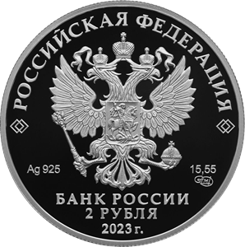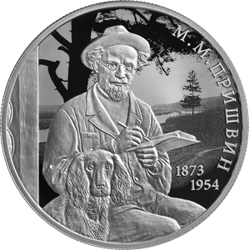 | Монета «Писатель М.М. Пришвин, к 150-летию со дня рождения» номиналом 2 рубля (каталожный номер 5110-0177).  Серебряная монета номиналом 2 рубля (масса драгоценного металла в чистоте — 15,55 г, проба сплава — 925) имеет форму круга диаметром 33,0 мм.  С лицевой и оборотной сторон монеты по окружности имеется выступающий кант.  На лицевой стороне монеты расположено рельефное изображение Государственного герба Российской Федерации, имеются надписи: «РОССИЙСКАЯ ФЕДЕРАЦИЯ», «БАНК РОССИИ», номинал монеты: «2 РУБЛЯ», дата: «2023 г.», обозначение металла по Периодической системе элементов Д.И. Менделеева, проба сплава, товарный знак Санкт-Петербургского монетного двора и масса драгоценного металла в чистоте.  На оборотной стороне монеты расположено рельефное изображение М.М. Пришвина с блокнотом и ручкой и сидящей рядом собаки на фоне пейзажа, выполненного в технике лазерного матирования; справа по окружности имеется рельефная надпись: «М.М. ПРИШВИН», справа внизу в две строки — годы жизни писателя: «1873» и «1954».  Информация: https://cbr.ru/press/pr/?file=638100758297409017COINS.htm | 5 000,00 руб.
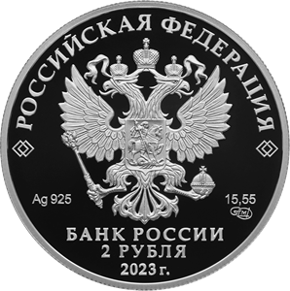  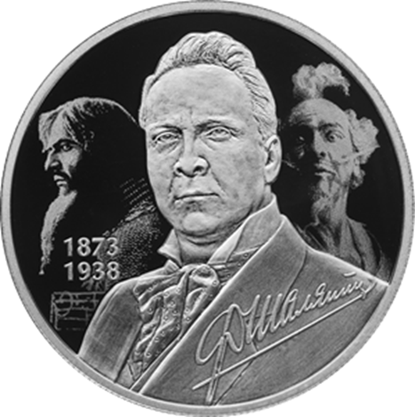 | Серебряная монета номиналом 2 рубля «Певец Ф.И. Шаляпин, к 150-летию со дня рождения» серии «Выдающиеся личности России» (каталожный номер 5110-0178)  Серебряная монета номиналом 2 рубля (масса драгоценного металла в чистоте — 15,55 г, проба сплава — 925) имеет форму круга диаметром 33,0 мм.  С лицевой и оборотной сторон монеты по окружности имеется выступающий кант.  На лицевой стороне монеты расположено рельефное изображение Государственного герба Российской Федерации, имеются надписи: «РОССИЙСКАЯ ФЕДЕРАЦИЯ», «БАНК РОССИИ», номинал монеты: «2 РУБЛЯ», дата: «2023 г.», обозначение металла по Периодической системе элементов Д.И. Менделеева, проба сплава, товарный знак Санкт-Петербургского монетного двора и масса драгоценного металла в чистоте.  На оборотной стороне монеты расположено рельефное изображение портрета Ф.И. Шаляпина на фоне выполненных в технике лазерного матирования изображений его сценических образов и фрагмента нотного стана; внизу справа — факсимиле подписи певца, слева в две строки — годы жизни: «1873» и «1938».  Боковая поверхность монеты рифленая.  Информация: https://cbr.ru/press/pr/?file=638106754478565025COINS.htm | 4 900,00 руб.
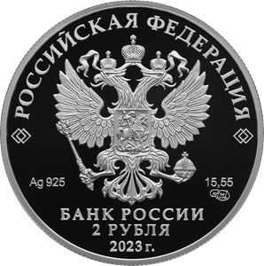  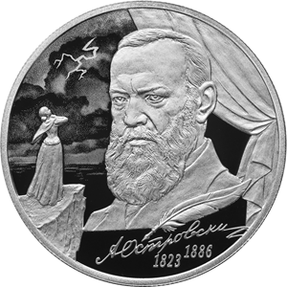 | Серебряная монета номиналом 2 рубля (масса драгоценного металла в чистоте — 15,55 г, проба сплава — 925) имеет форму круга диаметром 33,0 мм.  С лицевой и оборотной сторон монеты по окружности имеется выступающий кант.  На лицевой стороне монеты расположено рельефное изображение Государственного герба Российской Федерации, имеются надписи: «РОССИЙСКАЯ ФЕДЕРАЦИЯ», «БАНК РОССИИ», номинал монеты: «2 РУБЛЯ», дата: «2023 г.», обозначение металла по Периодической системе элементов Д.И. Менделеева, проба сплава, товарный знак Санкт-Петербургского монетного двора и масса драгоценного металла в чистоте.  На оборотной стороне монеты расположено рельефное изображение портрета А.Н. Островского на фоне поднятой театральной кулисы; слева — сцена из пьесы «Гроза», выполненная в рельефе и в технологии лазерного матирования; внизу — рельефное изображение пера, факсимиле подписи драматурга и годы его жизни: «1823» и «1886».  Боковая поверхность монеты рифленая.  Информация: https://cbr.ru/press/pr/?file=638110426990004099COINS.htm | 4 900,00 руб.
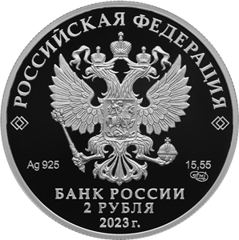  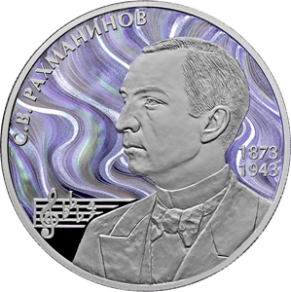 | Серебряная монета номиналом 2 рубля (масса драгоценного металла в чистоте — 15,55 г, проба сплава — 925) имеет форму круга диаметром 33,0 мм.  С лицевой и оборотной сторон монеты по окружности имеется выступающий кант.  На лицевой стороне монеты расположено рельефное изображение Государственного герба Российской Федерации, имеются надписи: «РОССИЙСКАЯ ФЕДЕРАЦИЯ», «БАНК РОССИИ», номинал монеты: «2 РУБЛЯ», дата: «2023 г.», обозначение металла по Периодической системе элементов Д.И. Менделеева, проба сплава, товарный знак Санкт-Петербургского монетного двора и масса драгоценного металла в чистоте.  На оборотной стороне монеты расположены рельефные изображения портрета С.В. Рахманинова и нотного стана на стилизованном фоне, представляющем собой композицию из волнистых радужных линий с эффектом интерференции света; вверху слева имеется рельефная надпись: «С.В. РАХМАНИНОВ», справа в две строки — годы жизни композитора: «1873» и «1943».  Боковая поверхность монеты рифленая.  Информация: https://cbr.ru/press/pr/?file=638118996618133884COINS.htm | 4 800,00 руб.
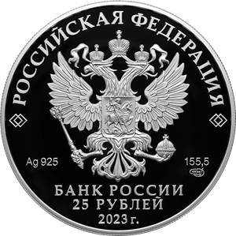  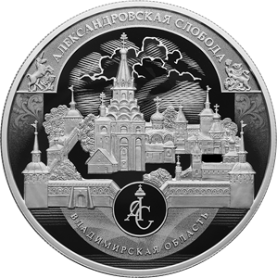 | Серебряная монета номиналом 25 рублей (масса драгоценного металла в чистоте — 155,5 г, проба сплава — 925) имеет форму круга диаметром 60,0 мм.  На лицевой стороне монеты расположено рельефное изображение Государственного герба Российской Федерации, имеются надписи: «РОССИЙСКАЯ ФЕДЕРАЦИЯ», «БАНК РОССИИ», номинал монеты: «25 РУБЛЕЙ», дата: «2023 г.», обозначение металла по Периодической системе элементов Д.И. Менделеева, проба сплава, товарный знак Санкт-Петербургского монетного двора и масса драгоценного металла в чистоте.  На оборотной стороне монеты расположены рельефные изображения архитектурного ансамбля Александровской слободы на фоне стилизованного изображения неба и растительного орнамента, выполненных в технике лазерного матирования, и эмблемы музея-заповедника в круглой рамке; имеются рельефные надписи: вверху по окружности на матированном участке с рельефными геральдическими фигурами единорога и льва по краям — «АЛЕКСАНДРОВСКАЯ СЛОБОДА», внизу на матированном фоне полукругом — «ВЛАДИМИРСКАЯ ОБЛАСТЬ».  Информация: https://cbr.ru/press/pr/?file=638143063740188905COINS.htm | 30 000.00 руб.
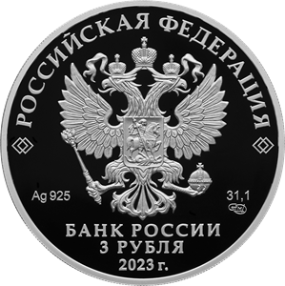  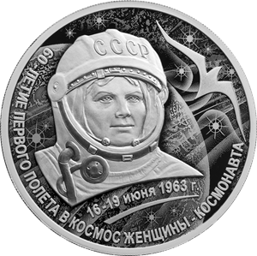 | Серебряная монета номиналом 3 рубля (масса драгоценного металла в чистоте — 31,1 г, проба сплава — 925) имеет форму круга диаметром 39,0 мм.  С лицевой и оборотной сторон монеты по окружности имеется выступающий кант.  На лицевой стороне монеты расположено рельефное изображение Государственного герба Российской Федерации, имеются надписи: «РОССИЙСКАЯ ФЕДЕРАЦИЯ», «БАНК РОССИИ», номинал монеты: «3 РУБЛЯ», дата: «2023 г.», обозначение металла по Периодической системе элементов Д.И. Менделеева, проба сплава, товарный знак Санкт-Петербургского монетного двора и масса драгоценного металла в чистоте.  На оборотной стороне монеты расположены выполненные рельефом изображение портрета В.В. Терешковой в скафандре и стилизованное изображение чайки на фоне выполненных в технике лазерного матирования изображений Земли, звездного неба и абстрактных линий, символизирующих полет в космосе; имеются рельефные надписи: под портретом, подчеркнутая декоративной линией, — «16–19 июня 1963 г.», внизу слева по окружности — «60-ЛЕТИЕ ПЕРВОГО ПОЛЕТА В КОСМОС ЖЕНЩИНЫ-КОСМОНАВТА».  Информация: https://cbr.ru/press/pr/?file=638162829812604162COINS.htm | 7 000,00 руб.
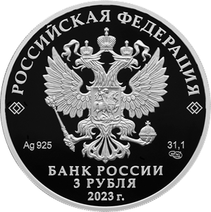  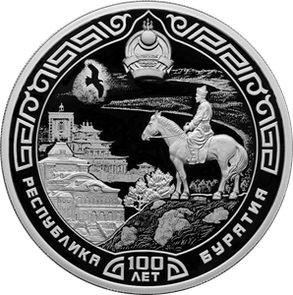 | Серебряная монета номиналом 3 рубля (масса драгоценного металла в чистоте — 31,1 г, проба сплава — 925) имеет форму круга диаметром 39,0 мм.  С лицевой и оборотной сторон монеты по окружности имеется выступающий кант.  На лицевой стороне монеты расположено рельефное изображение Государственного герба Российской Федерации, имеются надписи: «РОССИЙСКАЯ ФЕДЕРАЦИЯ», «БАНК РОССИИ», номинал монеты: «3 РУБЛЯ», дата: «2023 г.», обозначение металла по Периодической системе элементов Д.И. Менделеева, проба сплава, товарный знак Санкт-Петербургского монетного двора и масса драгоценного металла в чистоте.  На оборотной стороне монеты расположены рельефные изображения герба Республики Бурятия, конного всадника в бурятском национальном костюме, здания Государственного русского драматического театра имени Н.А. Бестужева и верхушек лиственниц, а также выполненные в технике лазерного матирования изображения здания Бурятского государственного театра оперы и балета, Иволгинского дацана, силуэта парящего орла, берегов озера Байкал, травы и камней; по окружности имеются выполненные рельефом традиционный бурятский орнамент и надпись: «РЕСПУБЛИКА БУРЯТИЯ», внизу в две строки — рельефная надпись: «100 ЛЕТ», обрамленная элементами орнамента.  Информация: https://cbr.ru/press/pr/?file=638187192456085185COINS.htm | 6 000,00 руб.
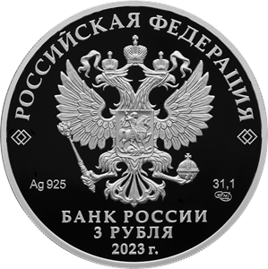  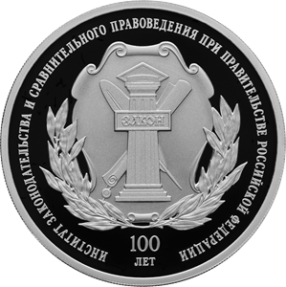 | Серебряная монета номиналом 3 рубля (масса драгоценного металла в чистоте — 31,1 г, проба сплава — 925) имеет форму круга диаметром 39,0 мм.  С лицевой и оборотной сторон монеты по окружности имеется выступающий кант.  На лицевой стороне монеты расположено рельефное изображение Государственного герба Российской Федерации, имеются надписи: «РОССИЙСКАЯ ФЕДЕРАЦИЯ», «БАНК РОССИИ», номинал монеты: «3 РУБЛЯ», дата: «2023 г.», обозначение металла по Периодической системе элементов Д.И. Менделеева, проба сплава, товарный знак Санкт-Петербургского монетного двора и масса драгоценного металла в чистоте.  На оборотной стороне монеты расположено рельефное изображение эмблемы Института законодательства и сравнительного правоведения; имеются рельефные надписи: по окружности — «ИНСТИТУТ ЗАКОНОДАТЕЛЬСТВА И СРАВНИТЕЛЬНОГО ПРАВОВЕДЕНИЯ ПРИ ПРАВИТЕЛЬСТВЕ РОССИЙСКОЙ ФЕДЕРАЦИИ», внизу в две строки — «100 ЛЕТ».  Информация: https://cbr.ru/press/pr/?file=638195105462892929COINS.htm | 6 000,00 руб.

